DOCUMENTATION TECHNIQUE

Outil interne d’analyse des packs et MDB

SOMMAIRE

1. Spécifications 4

1.1. Besoin 4

2. Implémentation 5

2.1. Implémentation 5

2.2. Utilisation 6

Version du document : 1.5

Auteur : Michaël HUMBERT

Date : 30/09/2019

# Spécifications

## Besoin

Le but de cet outil est d’automatiser le maximum de contrôles sur les mdb et les packs ainsi que de fournir des informations utiles pour la localisation et les contrôles à effectuer.

Les contrôles effectués et les informations extraites sont les suivants :

* Contrôler que les commandes des différents packs sont dans le bon type (_L, _B, _D ou _F).
* Pour chaque pack L recenser les tâches (BUSINESS PROCESS) et les tables (LOGICAL TABLE) qui sont transférées. Vérifier que chacune des tâches et des tables est bien sécurisée.
* Vérifier que toutes les tâches et toutes les tables contenues dans le mdb sont transférées.
* Indiquer les dépendances entre les différents packs (afficher les tickets et leurs statuts), y compris dans des mdb différents. Les dépendances sont détectées si :
  + Un même élément est livré dans 2 packs différents.
  + Une node structure est livrée dans un pack et un item de cette node structure est livré dans un autre pack.
  + Une table est livrée dans un pack et un champ de cette table est livré dans un autre pack.
  + Un Meta4Objet est livré dans un pack et un nœud de ce Meta4Objet est livré dans un autre pack.
  + Un Payroll item est livré dans un pack et un item de ce Payroll Item est livré dans un autre pack.
* Contrôler pour les packs standards que les ID_SYNONYM des items livrés ne sont pas dans les plages réservées aux clients.
* Contrôler pour les packs standards que les ID_SYNONYM des items livrés ne sont pas déjà utilisés.
* Vérifier que les packs ne contiennent pas de commande interdite.
* Vérifier que le catalogue des tables est mis à jour pour toutes les nouvelles tables livrées dans le mdb.
* Sortir la liste des Meta4objets modifiés par chaque pack.
* Afficher un message d’erreur si un Meta4objet technologique est modifié. C’est interdit en dehors des packs technologiques.
* Générer automatiquement un fichier des actions de localisation contenant :
  + Les commandes de propagation des données, les scripts et les exécutions de méthode (EXECUTE_METHOD "SFR_TOOL!SFR_TOOL_APPEL_N2_DYNAMIQUE.SFR_APPEL_ID_ORGA" …) en modifiant automatiquement l’ID_ORGA 9999 avec la liste des ID_ORGAS à gérer (paramétrée dans un fichier de paramétrage de l’outil).
  + Les commandes de livraison des droits sur les tâches livrées dans le mdb.
  + Les commandes de livraison des droits sur les tables livrées dans le mdb.
  + Les commandes de livraison du paramétrage nécessaire pour que les nouveaux items de paie ne ressortent pas quand on utilise les modèles de saisie.
* Générer automatiquement un fichier contenant les commandes d’insertion des droits sur les tables livrées dans le mdb pour tous les RSM.
* Générer automatiquement un fichier contenant les commandes d’insertion pour interdire les nouveaux items de paie dans les modèles de saisie.
* Vérifier pour toutes les commandes replace que les données à livrer existent dans le mdb.
* Vérifier qu’il n’y a pas de livraison de paramètres applicatifs pour une clé ou une section interdite.
* Vérifier qu’une présentation ou un objet hérité à 1 niveau plus bas que le standard n’est pas déjà hérité au niveau du standard.
* Lancer l’analyse RAMDL du mdb.

# Implémentation

## Implémentation

Le développement est réalisé en C# Windows form. Le paramétrage se fait en utilisant un fichier de configuration .NET (fichier XML). Ce fichier de paramétrer les éléments suivants :

* Commandes autorisées pour les packs logiques (clé PACK_L_nn).
* Commandes autorisées pour les packs de données (clé PACK_D_nn).
* Commandes autorisées pour les packs physiques (clé PACK_F_nn).
* Commandes autorisées pour les packs de suppression (clé PACK_B_nn).
* Commandes interdites (clé « INTERD_nn).
* Plages des ID_SYNONYM réservées aux clients (clés LIMINF_nn et LIMSUP_nn).
* Les codes des bases SQL avec la chaîne de connexion correspondante (clé CONNEXION_<NomBase>, la valeur contient la chaîne de connexion).
* Base SQL par défaut (clé BASEDEFAUT).
* Liste des ID_ORGAS traitées (clé IDORGA_nn).
* Liste des clés des paramètres applicatifs qu’il est interdit de livrer (clé PARKEY_nn).
* Liste des sections des paramètres applicatifs qu’il est interdit de livrer (clé PARSEC_nn).
* Traitement des clients désynchronisés par défaut (clé CLIENTSDESYNCHRO).
* Liste des bases pour clients désynchronisés (clé BASEDESYNC_XXXM4nnn, nnn valant LIV, QA1 ou QA2). La valeur correspond à la chaine de connexion en remplaçant le code du serveur par [SERVEUR] et les 3 premières lettres de la base par [BASE]. Ils seront remplacés dans le programme lors du traitement des différents clients.
* Base SQL par défaut sin on traite les clients désynchronisés (clé DESYNCDEF).
* Liste des ID_ORGAS des clients désynchronisés (clé BASE_DESYNC_nnn, nnn correspondant au trigramme de la base du client). C’est la liste qui est utilisée pour sélectionner les clients désynchronisés à traiter.
* Liste des serveurs pour les clients désynchronisés (clé SERVDESYNC_MT4SASSQLnnn). La valeur contient la liste des trigrammes des clients utilisant ce serveur, chaque trigramme étant précédé et suivi par le caractère « * ».
* Emplacement du fichier RAMDL.EXE pour pouvoir lancer l’analyse RAMDL des mdb sélectionnés (clé FICHIER_RAMDL).

Exemple de fichier de paramétrage :



**N.B. :** A partir de la version du 21/05/2019 les plages des ID_SYNONYM sont lues directement depuis la table M4CFR_PLAGES_ID_SYNONYM et plus depuis le fichier de configuration. Les clés LIMINF_nn et LIMSUP_nn ne sont donc plus utilisées.

Pour générer le fichier de commande d’insertion des droits sur les tables livrées dans le mdb on utilise un fichier template « Copie Sécu SEC_LOBJ.SQL » dans lequel on remplace automatiquement la chaîne de caractère #TABLE# par le code de la table livrée dans le mdb.

Pour générer le fichier de commande d’insertion commandes d’insertion pour interdire les nouveaux items de paie dans les modèles de saisie on utilise un fichier template « MAJ M4RCH_VT_TPL_OV.sql » dans lequel on remplace automatiquement la chaîne de caractère #ID_DMD_COMPONENT# par le code de l’item de paie livré dans le mdb.

## Utilisation

Pour pouvoir exécuter l’utilitaire il est nécessaire d’avoir dans le même dossier les fichiers « ControlePacksMDB.exe », « ControlePacksMDB.exe.config », « Copie Sécu SEC_LOBJ.SQL » et « MAJ M4RCH_VT_TPL_OV.sql ». Le lancement se fait avec le fichier « ControlePacksMDB.exe ».

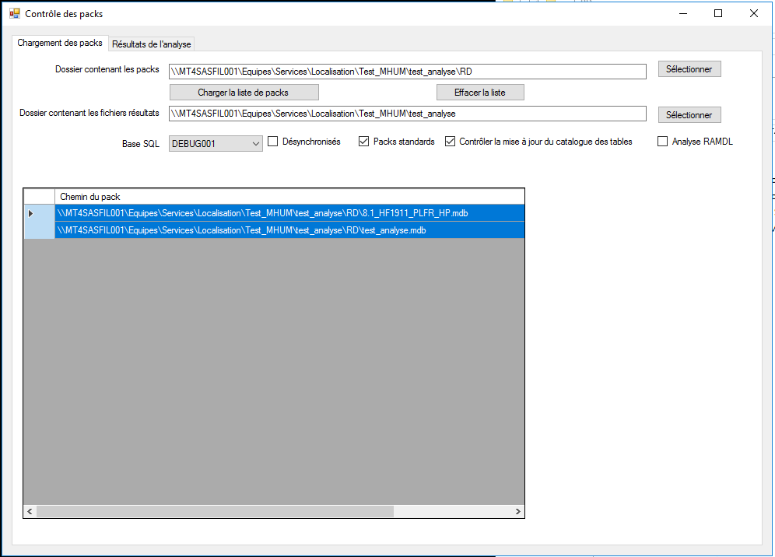

Dans le premier onglet on sélectionne le dossier contenant les packs du HF en saisissant directement dans la zone « Dossier contenant les packs » ou en cliquant sur le bouton « Sélectionner ». Quand on clique sur le bouton « Charger la liste des packs », la liste des fichiers *.MDB contenus dans le dossier s’affiche et par défaut toutes les lignes sont sélectionnées. Il est possible de modifier cette sélection, seuls les mdb surlignés seront traités.

La zone « Dossier contenant les fichiers résultats » permet d’indiquer le dossier dans lequel se généreront tous les fichiers générés par l’outil.

La zone « Base SQL » permet d’indiquer la base sur laquelle seront faits les contrôles (existence des tables, des tâches et des droits, ID_SYNONYM).

La case à cocher « Packs standards » active des contrôles propre aux packs standards. « Contrôler la mise à jour du catalogue des table » active la vérification que le catalogue est mis à jour pour toutes les nouvelles tables livrées.

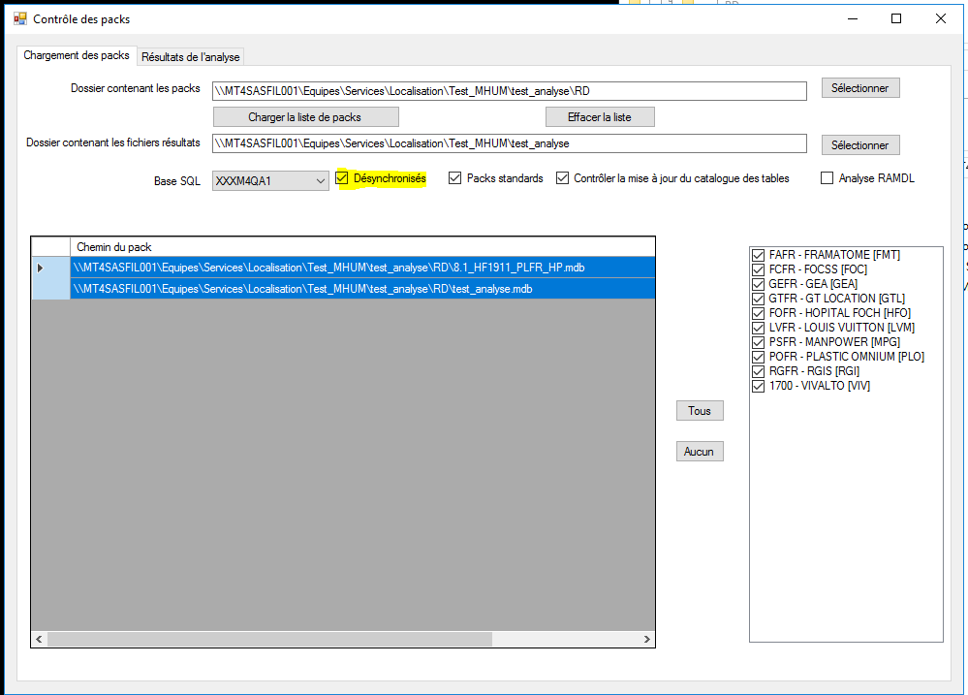

Si on coche la case « Désynchronisés » alors la liste des clients désynchronisés paramétrée dans le fichier de configuration s’affiche à droite. On sélectionne le(s) client(s) à traiter en cochant les cases.

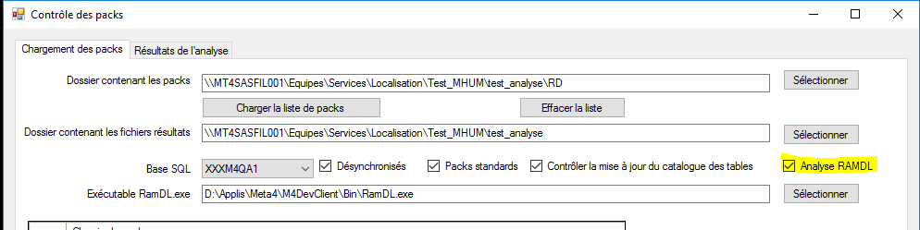

Si on coche la case « Analyse RAMDL » alors une nouvelle ligne permettant d’indiquer le chemin du fichier « RAMDL.EXE » s’affiche.

Dans l’onglet « Résultat de l’analyse », cliquer sur le bouton « Contrôler ». La première liste contient les contrôles effectués et les actions de localisation à prévoir pour traiter les mdb (Droits à définir sur les tâches ou les tables, données à propager, dépendances entre packs).

La seconde liste contient les erreurs détectées (Commandes dans le mauvais type, tâches ou tables contenues dans le mdb mais non transférées dans les commandes, ID_SYNONYM dans mauvaise plage ou déjà utilisé, commandes interdites, modification d’un Meta4objet technologique).

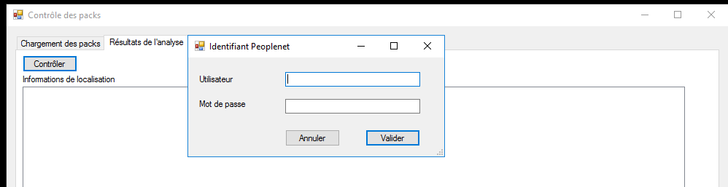

Dans le cas où on a coché la case « Analyse RAMDL » une fenêtre popup s’affiche pour demander le code utilisateur et le mot de passe à utiliser pour se connecter à PN pour l’analyse RAMDL.

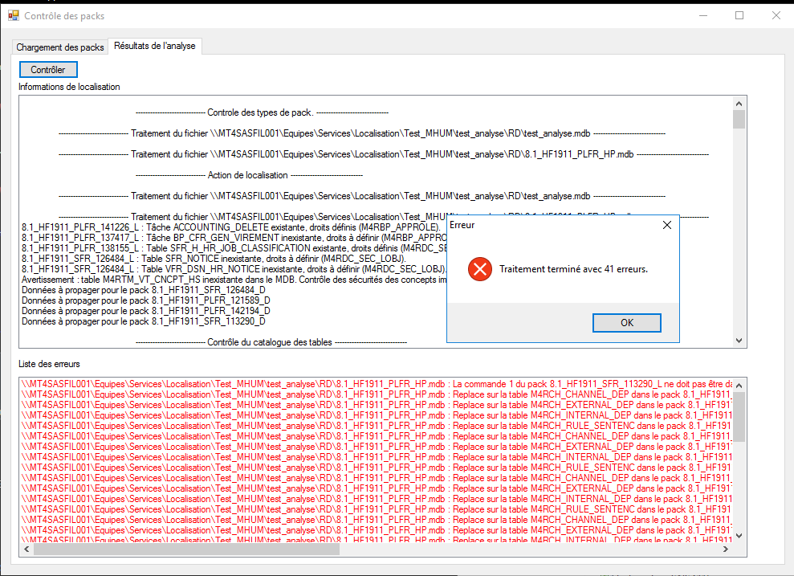

Un message indique si le traitement s’est terminé avec ou sans erreur.

7 types de fichiers sont générés :

* Fichier <nom fichier mdb>_ACT.CSV : Contient les packs pour lesquels il y a de la propagation à prévoir ainsi que les droits à mettre en place pour les tables ou les tâches et les nouveaux items de paie.



* Fichier <nom fichier mdb>_ACT.SQL : contient les commandes du pack « D » nécessaires à la localisation de chaque pack du mdb. Ce fichier est généré en fonction des commandes de propagation et des éléments livrés dans les packs (tâche, table ou nouvel item de paie).



* Fichier <nom fichier mdb>_CMD.SQL : contient les scripts donnant accès aux tables livrées dans le mdb pour tous les RSM, ainsi que les scripts pour interdire les nouveaux items de paie livrés dans le mdb dans tous les modèles de saisie. Ces scripts sont à exécuter sur la base de localisation pour pouvoir ensuite charger le mdb en mettant à jour les tables M4RDC_SEC_LOBJ et M4RCH_VT_TPL_OV.



**N.B. : A la demande de Guilain le fichier** <nom fichier mdb>_CMD.SQL  **n’est plus généré. Les commandes insert qui étaient générées dans ce fichier sont à présent mises directement dans le fichier** <nom fichier mdb>_ACT.SQL, à la place des commandes REPLACE pour les tables M4RDC_SEC_LOBJ et M4RCH_VT_TPL_OV.

* Fichier <nom fichier mdb>_DEP.CSV : contient la liste des packs du mdb ayant une dépendance avec d’autres packs du même fichier MDB ou des packs d’un autre mdb de la liste.



* Fichier <nom fichier mdb>_M4O.CSV : contient la liste des Meta4objets modifiés par les packs livrés dans le mdb.



* Fichier ControlePackMDB_LOG.TXT : il s’agit du fichier log du traitement. Il contient toutes les informations affichées dans les 2 listes de l’écran.



* Fichier StatutsTickets.csv: Ce fichier contient pour chaque tâche CCT contenue dans le(s) mdb le(s) ticket(s) associé(s) avec le statut plateforme du (des) ticket(s) au moment du lancement du contrôle.



Dans le cas où l’analyse RAMDL a été cochée on a également :

* Analyse_<Nom du fichier mdb>.TXT : Correspond au résultat de l’analyse RAMDL du mdb.
* Analyse_<Nom du fichier mdb>.LOG : Correspond au fichier de log généré par RAMDL lors de l’analyse du mdb.
* Regroupement_Analyse.TXT : Ce fichier est la concaténation des résultats d’analyse RAMDL des différents MDB

**N.B. : Dans le cas où l’on traite des clients désynchronisés les fichiers résultats qui dépendent du client vont être automatiquement générés dans les dossiers <trigramme du client>\RD.**



Tour d’Asnières

4, avenue Laurent Cély

92600 Asnières-sur-Seine

Tél. : +33 (0)1 41 11 74 00

www.meta4.fr